**Scientific Calculator**

**SNIPPET:**

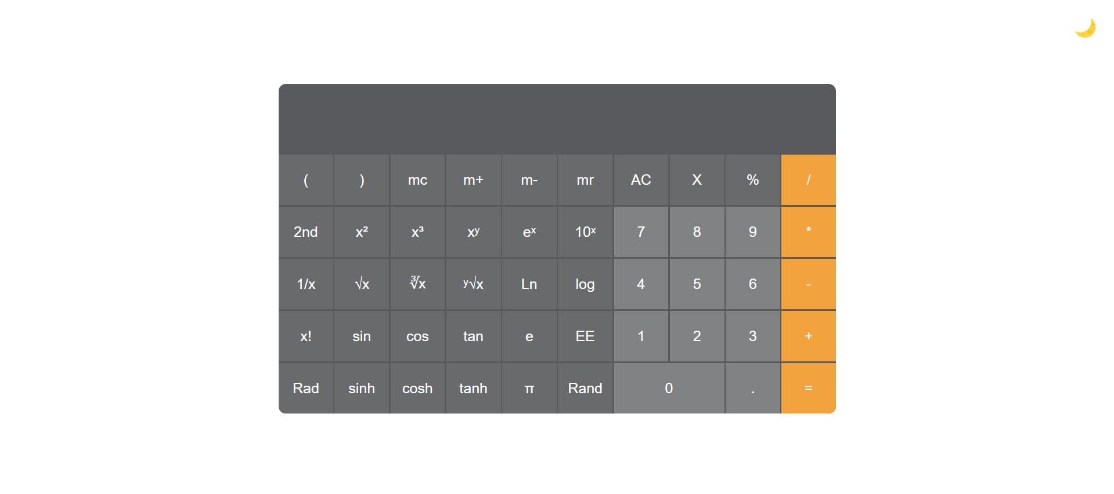

**Source Code:**

**HTML:**

<!DOCTYPE html>

<html lang="en">

<head>

    <meta charset="UTF-8">

    <meta name="viewport" content="width=device-width, initial-scale=1.0">

    <title>Calculator</title>

    <link rel="stylesheet" href="style.css">

</head>

<body>

    <button id="dark-mode-toggle" class="dark-mode" aria-label="Toggle Dark Mode">🌙</button>

    <div class="main-body">

        <div class="calc-output">

            <input type="text" class="output" readonly>

        </div>

        <div class="calc">

            <!-- Row 1 -->

            <div class="cell"><input type="button" value="("></div>

            <div class="cell"><input type="button" value=")"></div>

            <div class="cell"><input type="button" value="mc"></div>

            <div class="cell"><input type="button" value="m+"></div>

            <div class="cell"><input type="button" value="m-"></div>

            <div class="cell"><input type="button" value="mr"></div>

            <div class="cell"><input type="button" value="AC"></div>

            <div class="cell"><input type="button" value="X"></div>

            <div class="cell"><input type="button" value="%"></div>

            <div class="cell"><input type="button" value="/" style="background-color: rgb(242, 163, 62);"></div>

            <!-- Row 2 -->

            <div class="cell"><input type="button" value="2nd"></div>

            <div class="cell"><input type="button" value="x²"></div>

            <div class="cell"><input type="button" value="x³"></div>

            <div class="cell"><input type="button" value="xʸ"></div>

            <div class="cell"><input type="button" value="eˣ"></div>

            <div class="cell"><input type="button" value="10ˣ"></div>

            <div class="cell"><input type="button" value="7" style="background-color: rgb(129, 130, 132);"></div>

            <div class="cell"><input type="button" value="8" style="background-color: rgb(129, 130, 132);"></div>

            <div class="cell"><input type="button" value="9" style="background-color: rgb(129, 130, 132);"></div>

            <div class="cell"><input type="button" value="*" style="background-color: rgb(242, 163, 62);"></div>

            <!-- Row 3 -->

            <div class="cell"><input type="button" value="1/x"></div>

            <div class="cell"><input type="button" value="&#8730;x"></div>

            <div class="cell"><input type="button" value="&#8731;x"></div>

            <div class="cell"><input type="button" value="ʸ&#8730x"></div>

            <div class="cell"><input type="button" value="Ln"></div>

            <div class="cell"><input type="button" value="log"></div>

            <div class="cell"><input type="button" value="4" style="background-color: rgb(129, 130, 132);"></div>

            <div class="cell"><input type="button" value="5" style="background-color: rgb(129, 130, 132);"></div>

            <div class="cell"><input type="button" value="6" style="background-color: rgb(129, 130, 132);"></div>

            <div class="cell"><input type="button" value="-" style="background-color: rgb(242, 163, 62);"></div>

            <!-- Row 4 -->

            <div class="cell"><input type="button" value="x!"></div>

            <div class="cell"><input type="button" value="sin"></div>

            <div class="cell"><input type="button" value="cos"></div>

            <div class="cell"><input type="button" value="tan"></div>

            <div class="cell"><input type="button" value="e"></div>

            <div class="cell"><input type="button" value="EE"></div>

            <div class="cell"><input type="button" value="1" style="background-color: rgb(129, 130, 132);"></div>

            <div class="cell"><input type="button" value="2" style="background-color: rgb(129, 130, 132);"></div>

            <div class="cell"><input type="button" value="3" style="background-color: rgb(129, 130, 132);"></div>

            <div class="cell"><input type="button" value="+" style="background-color: rgb(242, 163, 62);"></div>

            <!-- Row 5 -->

            <div class="cell"><input type="button" value="Rad" style="border-radius: 0 0 0 10px;"></div>

            <div class="cell"><input type="button" value="sinh"></div>

            <div class="cell"><input type="button" value="cosh"></div>

            <div class="cell"><input type="button" value="tanh"></div>

            <div class="cell"><input type="button" value="&#960"></div>

            <div class="cell"><input type="button" value="Rand"></div>

            <div class="cell" style="grid-column: span 2;"><input type="button" value="0" style="background-color: rgb(129, 130, 132);"></div>

            <div class="cell"><input type="button" value="." style="background-color: rgb(129, 130, 132);"></div>

            <div class="cell"><input type="button" value="=" style="background-color: rgb(242, 163, 62); border-radius: 0 0 10px 0;"></div>

        </div>

    </div>

    <script src="script.js"></script>

</body>

</html>

**CSS:**

*{

    margin: 0;

    padding: 0;

}

body {

    background-color: #ffffff;

    font-family: Arial, sans-serif;

    height: 100vh;

    display: flex;

    justify-content: center;

    align-items: center;

}

.main-body {

    display: flex;

    flex-direction: column;

    width: 50%;

    border: none;

    border-radius: 10px;

    background-color: rgb(89, 90, 94);

}

.calc {

    display: grid;

    grid-template-columns: repeat(10, 1fr);

    width: 100%;

    max-width: 800px;

    gap: 2px;

}

.cell {

    height: 70px;

    border: none;

    display: flex;

    justify-content: center;

    align-items: center;

}

.cell input {

    font-size: 20px;

    width: 100%;

    height: 100%;

    background-color: rgb(105, 106, 108);

    color: white;

    border: none;

}

.calc-output{

    margin: 10px;

    margin-top: 30px;

}

.calc-output input {

    color: #ffffff;

    font-size: 50px;

    width: 100%;

    border: none;

    background-color: rgb(89, 90, 94)

}

.calc-output input:focus {

    outline: none;

}

.dark-mode {

    position: absolute;

    top: 20px;

    right: 20px;

    background-color: transparent;

    border: none;

    font-size: 30px;

}

**JavaScript:**

var btnpress = document.querySelectorAll(".cell input");

var output = document.querySelector(".output");

var memoryValue = 0;

var isSecondFunction = false;

var storedRoot = null;

btnpress.forEach(function(button) {

    button.addEventListener('click', function() {

        var value = button.value;

        var currentDisplay = output.value;

        if (currentDisplay === "Error" || currentDisplay === "Infinity" || currentDisplay === "NaN") {

            output.value = "";

        }

        if (value === "AC") {

            output.value = "";

            storedRoot = null;

        }

        else if (value === "X") {

            output.value = currentDisplay.slice(0, -1);

        }

        else if (value === "mc") {

            memoryValue = 0;

        }

        else if (value === "m+") {

            memoryValue += parseFloat(currentDisplay);

        }

        else if (value === "m-") {

            memoryValue -= parseFloat(currentDisplay);

        }

        else if (value === "mr") {

            output.value = memoryValue;

        }

        else if (value === "√x") {

            output.value = Math.sqrt(parseFloat(currentDisplay));

        }

        else if (value === "∛x") {

            output.value = Math.cbrt(parseFloat(currentDisplay));

        }

        else if (value === "ʸ√x") {

            storedRoot = parseFloat(currentDisplay);

            output.value += "√";

        }

        else if (value === "1/x") {

            output.value = 1 / parseFloat(currentDisplay);

        }

        else if (value === "x²") {

            output.value = Math.pow(parseFloat(currentDisplay), 2);

        }

        else if (value === "x³") {

            output.value = Math.pow(parseFloat(currentDisplay), 3);

        }

        else if (value === "xʸ") {

            output.value += "^";

        }

        else if (value === "eˣ") {

            output.value = Math.exp(parseFloat(currentDisplay));

        }

        else if (value === "10ˣ") {

            output.value = Math.pow(10, parseFloat(currentDisplay));

        }

        else if (value === "x!") {

            output.value = factorial(parseInt(currentDisplay));

        }

        else if (value === "log") {

            output.value = Math.log10(parseFloat(currentDisplay));

        }

        else if (value === "Ln") {

            output.value = Math.log(parseFloat(currentDisplay));

        }

        else if (value === "sin") {

            output.value = Math.sin(parseFloat(currentDisplay));

        }

        else if (value === "cos") {

            output.value = Math.cos(parseFloat(currentDisplay));

        }

        else if (value === "tan") {

            output.value = Math.tan(parseFloat(currentDisplay));

        }

        else if (value === "sinh") {

            output.value = Math.sinh(parseFloat(currentDisplay));

        }

        else if (value === "cosh") {

            output.value = Math.cosh(parseFloat(currentDisplay));

        }

        else if (value === "tanh") {

            output.value = Math.tanh(parseFloat(currentDisplay));

        }

        else if (value === "e") {

            output.value += Math.E;

        }

        else if (value === "π") {

            output.value += Math.PI;

        }

        else if (value === "Rand") {

            output.value = Math.random();

        }

        else if (value === "Rad") {

            output.value = toDegrees(parseFloat(currentDisplay));

        }

        else if (value === "EE") {

            output.value += "e";

        }

        else if (value === "2nd") {

            isSecondFunction = !isSecondFunction;

        }

        else if (value === "%") {

            output.value = parseFloat(eval(currentDisplay)) / 100;

        }

        else if (value === "=") {

            try {

                if (storedRoot !== null) {

                    output.value = ytRoot(currentDisplay, storedRoot);

                    storedRoot = null;

                } else {

                    output.value = eval(currentDisplay.replace('^', '**'))

                }

            } catch (e) {

                output.value = "Error";

            }

        }

        else {

            output.value += value;

        }

    });

});

function factorial(n) {

    if (n <= 1) return 1;

    return n * factorial(n - 1);

}

function toDegrees(radians) {

    return radians * (180 / Math.PI);

}

function ytRoot(display, root) {

    var index = display.indexOf('√');

    var number = parseFloat(display.slice(index + 1));

    if (isNaN(number) || isNaN(root) || root === 0) {

        return "Error";

    }

    return Math.pow(number, 1 / root).toFixed(10);

}

const darkModeToggle = document.getElementById('dark-mode-toggle');

if (localStorage.getItem('darkMode') === 'enabled') {

    enableDarkMode();

} else {

    disableDarkMode();

}

darkModeToggle.addEventListener('click', () => {

    if (localStorage.getItem('darkMode') !== 'enabled') {

        enableDarkMode();

    } else {

        disableDarkMode();

    }

});

function enableDarkMode() {

    darkModeToggle.innerHTML = '☀️';

    document.querySelector('body').style.backgroundColor = '#000000';

    document.querySelector('.cell').style.backgroundColor = '#000000';

    localStorage.setItem('darkMode', 'enabled');

}

function disableDarkMode() {

    darkModeToggle.innerHTML = '🌙';

    document.querySelector('body').style.backgroundColor = '#ffffff';

    document.querySelector('.cell').style.backgroundColor = '#ffffff';

    localStorage.setItem('darkMode', 'disabled');

}

**GitHub:** [**https://github.com/DMegatron/Scientific-Calculator**](https://github.com/DMegatron/Scientific-Calculator)